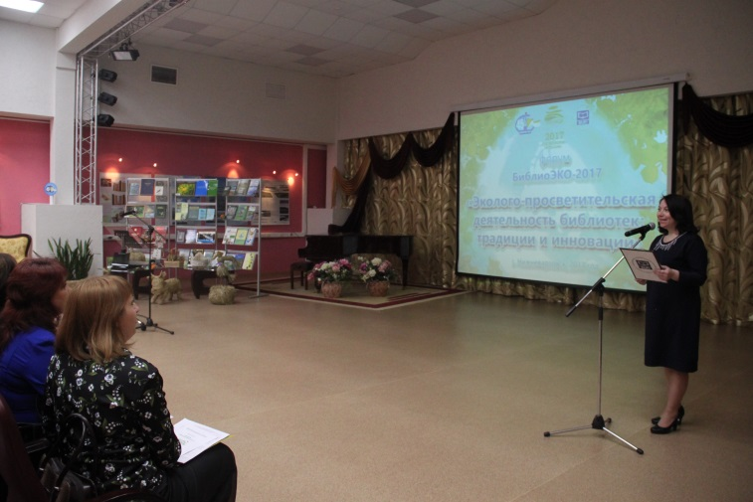
Информация о проведении форума «БиблиоЭКО – 2017»

23 мая 2017 года в Центральной городской библиотеке имени
М.К. Анисимковой состоялся форум «БиблиоЭКО - 2017». Мероприятие приурочено к Году экологии в России и прошло в рамках XV Международной экологической акции «Спасти и сохранить» в городе Нижневартовске.
Тема форума «Эколого-просветительская деятельность библиотек: традиции и инновации». На форуме было представлено 8 докладов. Докладчики – специалисты управления по природопользованию и экологии администрации города, БУ ХМАО - Югры «Природный парк «Сибирские увалы», библиотечные работники поделились формами и методами, применяемыми в работе, опытом проведении экологических мероприятий, основная цель которых это экологическое просвещение населения, формирование у жителей природоохранного мировоззрения, активной гражданской позиции и ответственности за состояние своего дома, города, региона.
В конце мероприятия для участников выступили школьники - победители конкурса чтецов «Природе края строки посвящаем», проводимого в рамках акции «Марш парков», нижневартовские поэты С.В. Рамазанова и С.М. Трохименко, ребята библиотечного клуба «Театр Книги» с театральной постановкой по сказу Н.П. Смирнова «Как Нум-тэ сеяла тайгу».
В работе форума приняли участие 48 человек: специалисты управления по природопользованию и экологии администрации города, городского методического объединения школьных библиотекарей, БУ ХМАО - Югры «Природный парк «Сибирские увалы», библиотечные работники МБУ «Библиотечно-информационная система» города Нижневартовска, МБУ «Централизованная библиотечная система» города Мегиона, МАУ «Межпоселенческая библиотека» Нижневартовского района. 